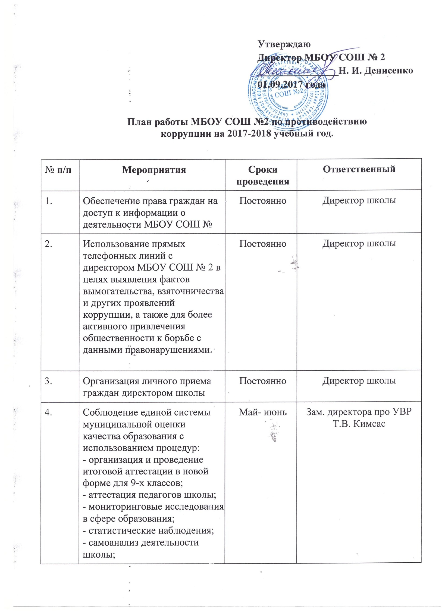
 | Организация систематического контроля за получением, учетом, хранением, заполнением и порядком выдачи документов государственного образца об основном общем образовании. Определение ответственности должностных лиц. | Постоянно | Директор школы
 | Усиление контроля за осуществлением набора в первый класс. | Постоянно | Директор школы
 | Постоянное информирование граждан об их правах на получение образования | Постоянно | Директор школы
 | Усиление контроля за недопущением фактов неправомерного взимания денежных средств с родителей (законных представителей) . | Постоянно | Директор школы
 | Организация систематического контроля за выполнением законодательства о противодействии коррупции в школе при организации работы по вопросам охраны труда. | Постоянно | Директор школы
 | Обеспечение соблюдений правил приема, перевода и отчисления обучающихся из МБОУ СОШ № 2 | Постоянно | Директор школы
Обеспечение открытости деятельности образовательного учреждения
 | Проведение Дней открытых дверей в школе.  Ознакомление родителей с условиями поступления в школу и обучения в ней. | январь 2018 по  25 мая 2018 года | Директор школы  зам. директора по УВР  Т.В. Кимсас
 | Модернизация нормативно-правовой базы деятельности школы, в том числе в целях совершенствования единых требований к обучающимся, законным представителям и работникам ОУ | Январь- март 2018 года | Директор школы  зам. директора по УВР  Т.В. Кимсас
 | Своевременное информирование посредством размещения информации на сайте школы, выпусков печатной продукции о проводимых мероприятиях и других важных событиях в жизни школы | В течение периода | Директор школы  зам. директора по ВР  О.А. Коломенская
 | Рассмотрение вопросов исполнения законодательства о борьбе с коррупцией на совещаниях при директоре, педагогических советах | В течение года | Зам. директора по УВР, ВР  Т. В. Кимсас,  О.А. Коломенскаая
 | Привлечение к дисциплинарной ответственности работников школы, не принимающих должных мер по обеспечению исполнения антикоррупционного законодательства. | По факту | Директор школы
Работа с учащимися
 | Социологический опрос «Отношение учащихся школы к явлениям коррупции» | октябрь 2017 | Зам.директора по ВР, педагог – психолог,  кл. руководители
 | Изучение проблемы коррупции в государстве в рамках тем учебной программы на уроках обществознания. | В течение года | Учителя обществознания
 | Ознакомление обучающихся со статьями УК РФ о наказании за коррупционную деятельность | Март 2018 года | Социальный педагог
 | Проведение круглого стола в 9-11 классах на уроках обществознания по теме «Коррупция. Борьба с коррупцией в России»» | октябрь 2017 | Учитель обществознания
 | Анкетирование учащихся 10-11 классов по отношению учащихся к проблеме коррупции. | ноябрь 2017 | Классные руководители
 | Беседы на уроках «Окружающего мира» по теме «Я и общество» в 2-4 классах | В течение года | учителя начальной школы
 | Библиотечный урок «Коррупции скажем-НЕТ!» | Февраль 2018 | педагог-библиотекарь
 | Беседа «Мои права». | Март 2018 | педагог-библиотекарь
 | Конкурсная творческая работа (сочинение, эссе) среди обучающихся 7-11 классов на темы:  «Если бы я стал президентом»,  «Как бороться со взятками»,  «Легко ли всегда быть честным?» | Апрель 2018года | Учителя русского языка  Классные руководители
 | Организация и проведение к Международному дню борьбы с коррупцией (9 декабря), различных мероприятий:  - оформление стендов в школе;  - проведение классных часов и родительских собраний на тему «Защита законных интересов несовершеннолетних от угроз, связанных с коррупцией».  - обсуждение проблемы коррупции среди работников школы,  - анализ исполнения Плана мероприятий противодействия коррупции в школе | Декабрь 2017 | Зам. директора по ВР  Классные руководители  Зам. директора по ВР
Работа с педагогами
 | Размещение на сайте ОУ правовых актов антикоррупционного содержания | Постоянно | Зам.директора по ВР
 | Заседание ШМО классных руководителей «Работа классного руководителя по формированию антикоррупционного мировоззрения обучающихся» | Ноябрь | Руководитель ШМО
 | Встречи педагогического коллектива с представителями правоохранительных органов | Март | Зам.директора по ВР
Работа с родителями
 | Размещение на сайте ОУ правовых актов антикоррупционного содержания | в течение года | Зам.директора по ВР
 | Встреча родительской общественности с представителями правоохранительных органов | сентябрь-октябрь | Директор школы
 | Родительские собрания по темам формирования антикоррупционного мировоззрения учащихся | в течение года | Кл. руководители
 | Привлечение родительской общественности для участия в работе жюри школьных конкурсов. | Родительский комитет | По мере проведения мероприятий

